Кто рожден с талантом и для таланта,
тот обретает в нем свое лучшее существование.
И. Гёте

Творческий ребёнок

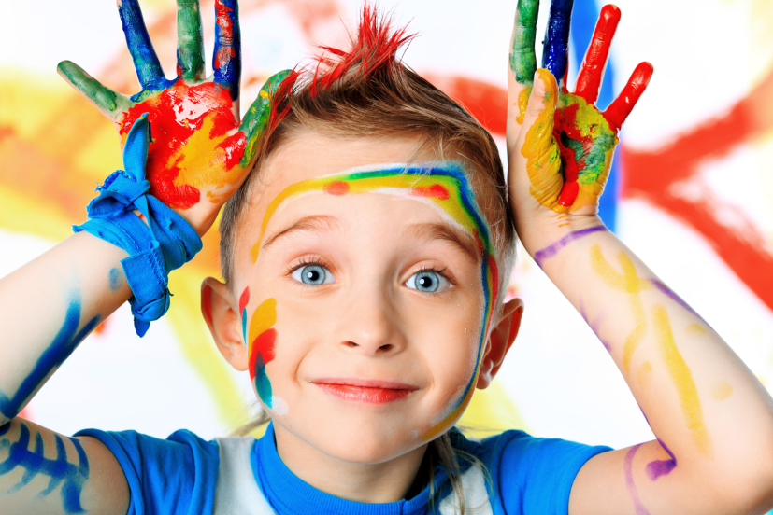
Советы для родителей

Учитель начальных классов: Крякина Светлана Геннадьевна

Я считаю себя творческим человеком, и всё своё богатство внутреннего мира я дарю на уроках детям. Приготовив данную статью для Вас, родителей, надеюсь, что развивать наших деток мы будем совместными усилиями .
Не забудьте, что творческий ребёнок требует к себе особый подход. В данной статье я хочу открыть некоторые стороны способностей ваших детей, поделиться методами и приёмами воспитания творческого ребёнка.
Крякина С. Г.
Что такое творчество?
Творчество — процесс деятельности, создающий качественно новые материальные и духовные ценности или итог создания объективно нового. Творчество направлено на решение проблем или удовлетворение потребностей. Основной критерий, отличающий творчество от изготовления (производства) — уникальность его результата. Результат творчества невозможно прямо вывести из начальных условий. Никто, кроме, возможно, автора, не может получить в точности такой же результат, если создать для него ту же исходную ситуацию. Таким образом, в процессе творчества автор вкладывает в материал кроме труда некие несводимые к трудовым операциям или логическому выводу возможности, выражает в конечном результате какие-то аспекты своей личности. Именно этот факт придаёт продуктам творчества дополнительную ценность в сравнении с продуктами производства.
Творчество — это:
деятельность, порождающая нечто качественно новое, никогда ранее не существовавшее;
создание чего-то нового, ценного не только для одного человека, но и для других;
процесс создания субъективных ценностей.
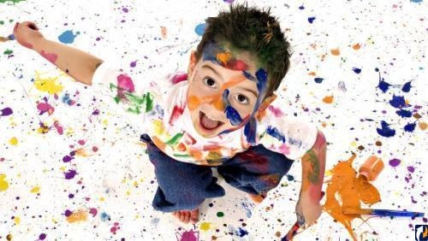
https://ru.wikipedia.org/wiki/Творчество

Мотивация творчества

В. Н. Дружинин пишет:
В основе творчества лежит глобальная иррациональная мотивация отчуждения человека от мира; оно направляется тенденцией к преодолению, функционирует по типу «положительной обратной связи»; творческий продукт только подстёгивает процесс, превращая его в погоню за горизонтом.[15]
Таким образом, через творчество осуществляется связь человека с миром. Творчество само стимулирует себя.
https://ru.wikipedia.org/wiki/Творчество#
Проще говоря, Творчество- это создание чего-то нового, ценного не только для данного человека, но и для других. Оно может проявляться везде, в школе, на работе, дома ВЕЗДЕ! Творчество это:
1)фантазия
2)воображение
3)талант
Творчество может быть духовным и материальным.
Самый главный «враг» творчества – страх. Боязнь неудачи сковывает воображение и инициативу. Другой враг творчества – это чересчур высокая самокритичность, боязнь ошибок и несовершенств. Каждому, кто стремится развить в себе творческие способности, следует помнить, что неудовлетворенность – фермент нового. Она обновляет творчество. Ошибки – обычные и неизбежные спутники достижений. С точки зрения извлечения уроков недостатки даже «интереснее» достоинств, они лишены одинаковости совершенств, многообразны, в них отражена личность творца. Уметь находить свои ошибки так же важно, как беречь хорошее в своей работе. Третий серьезный враг творчества – лень и пассивность. Даже маленькую задачу надо выполнять с полной отдачей.

Сердцевина творчества, пик творческого акта – «озарение», инсайт, когда в сознание проникает, порождается (генерируется) новая идея – научная, философская, техническая или художественная. Но к этому ведет нередко долгий путь предварительной работы, во время которой создаются предпосылки для рождения нового.
Одной из них является зоркость в поисках проблем, умение и желание увидеть то, что не укладывается в рамки ранее усвоенного. Это – особая наблюдательность, отличающаяся свежестью взгляда. В основе такого наблюдения лежит вербализация зрительного опыта (или слухового), то есть выражение его с помощью слов или других информационных кодов.
Бывает важным охватить одним взором всю картину, всю цепь рассуждений, «свернуть» до одного обобщающего понятия или символа. Экономное символическое – будь это научный или художественный символ – обозначение информации составляет важнейшее условие творческого, продуктивного мышления.
Дети должны жить в мире красоты,
игры, сказки, музыки, рисунка, фантазии,
творчества.
(В. А.Сухомлинский)
Как узнать способности ребенка?
В каждом малыше есть уникальные способности, заложенные генетически и природно. Выявить и развить их - задача родителей. Чем раньше вы поймете, к чему ребенок питает склонность, тем больше шансов, что он вырастет успешным и будет заниматься любимым делом.
Инструкция
1
Чаще всего дети с удовольствием сами демонстрируют свои способности. Если ребенок замкнут и нелюдим, не проявляет интереса ни к танцам, ни к пению, ни к рисованию, стоит обратиться к психологу, который поможет раскрепостить его и увидеть склонности к тому или иному занятию.
2
Если вы хотите выявить способности ребенка, не стоит заставлять ребенка реализовывать ваши мечты, если они ему не по нраву и не по силам. Даже если вы не успели реализоваться в каком-либо творческом направлении в детстве, не беда. Существует много курсов и кружков для взрослых. Вы должны дистанцироваться от собственных желаний и внимательно наблюдать за ребенком. А принуждение к чему-либо может только отпугнуть малыша.
3
Не бойтесь перегрузить ребенка. Чем больше различных видов занятий, тем лучше. Предлагайте малышу попробовать себя и в театральных постановках, и спорте, рисовании и музыке. Сходите на пробные занятия в различные кружки, поговорите с преподавателями и тренерами, попросите их оценить наметанным глазом вашего ребенка. Те увлечения, которые будут ребенку не по душе, со временем отсеяться. Главное, постоянно интересоваться, есть ли у малыша желание продолжать занятия. Необходимо поощрять интерес и инициативу, но ни в коем случае не наказывать за нежелание посещать кружок.
4
Если говорить о поощрениях, то необходимо постоянно хвалить ребенка. Это очень вдохновляет его на дальнейшее развитие способностей и навыков. Хвалите искренне и от всего сердца. Даже если он в творческом порыве изобразил картину на обоях, перепачкался или порвал кроссовки, гоняя мяч, не ругайте его. Его картины будут далеки от идеала, а стихи состоять из двух нерифмованных строк. Не стоит ждать от маленького человечка без особых навыков каких-либо сверх достижений с первого дня занятий. Ведь ваша задача - это не вырастить вундеркинда на зависть другим родителям, тем самым лишив его детства, а выявить и постепенно развивать его способности.
5
Правое полушарие мозга, отвечающее за творческую деятельность, начинает развиваться раньше и активнее чем логическое левое. Таким образом, не стоит с пеленок пытаться вырастить великого математика, однако счетом все же необходимо понемногу заниматься. Лучше развивать творческие способности и укреплять связь полушарий мозга ребенка, предлагать ему сделать привычные вещи (поесть, почистить зубы, порисовать) другой рукой. Таким образом, когда придет пора развивать логические способности малыша, все будет даваться ему быстрее и проще.

Как воспитать творческого ребенка?
Очень важно воспитывать у своего ребенка творческое начало. Ведь, развитие творческих способностей влияет не только на формирование чувства прекрасного, но и развивает ребенка в целом. Исследования последних лет доказывают, что увеличение количества занятий живописью и музыкой, помогает детям в усвоении иностранных языков и математики.
Конечно, не каждый ребенок рождается Микеланджело, Моцартом, Луи Армстронгом или Циолковским. Однако каждый рождается со способностью и желанием творить.

Культивирование этих способностей и желаний не означает, что ваш маленький гений станет вундеркиндом, однако увеличит шансы, что способность к творчеству, какова бы она ни была, раскроется до конца.
Поэтому, какая бы карьера не ждала в будущем вашего ребенка (художник, банкир, писатель, врач, учитель или артист балета) поощрение к творчеству сейчас сделает его жизнь более богатой и насыщенной. Попробуйте следующие методы, но не бойтесь творить сами и изобретайте новые пути для поощрения творчества.
Пусть будет беспорядок. Творческий дух должен свободно сосредоточиться на творчестве, а не отвлекаться на поддержание рабочего места в порядке. Это особенно справедливо, когда дело касается малышей. Их способ творчества — это не только идея, но и беспорядок. Требовать, чтобы все мелки оставались в коробочке, пластилин лежат аккуратненькими брусками, а пальцы, локти и пол были чистыми, – значит требовать невозможного.
Готовьтесь к беспорядку во время творческой игры и не давайте воли своему недовольству, чтобы не отбыть ребенку охоту творить. Подавление порывов малыша ради чистоты в доме может привести к тому, что они угаснут навсегда.
Это не значит, что творческий ребенок и чистота в доме полностью несовместимы. Если вы, прежде чем вручать малышу мольберт или планшет для рисования, не забудете о соответствующих мерах предосторожности, это спасет и дом, и одежде ребенка никак не сказываясь на порывах к творчеству.
Пусть правит свобода. Помните, что для творчества необходим простор, который означает нарушение старых правил. Нет неправильного способа, чтобы рисовать, лепить, строить башню из конструктора. Если вы будете нависать над ребенком, руководя и предлагая, вы помешаете творить. Высказывайте свое мнение только тогда, когда вас просят о помощи. Ребенок может последовать вашему совету, чтобы доставить вам удовольствие, однако почувствует, что результат уже ему не принадлежит.
Не критикуйте. Процесс творчества и его результат предназначены доставлять удовольствие ребенку, а не вам или кому-нибудь еще. Если он делает открытку для бабушки, не говорите: «Может быть бабушке не нравятся такие цвета». Если ваш ребенок надевает рубашку и юбку, не сочетающиеся по цвету, не говорите: «Это не подходит». Собственно, творчество как раз и заключается в том, чтобы сочетать не сочетаемое.

Похвалите. Найдите то, что можно похвалить в любой творческой работе ребенка. Даже если альбомный лист просто исчеркан, отметьте выбор цветов или места. Если концерт на охотничьем роге напоминает не столько симфонию, сколько какофонию,похвалите живой ритм и силу звука. Однако не сыпьте комплиментами, чтобы ребенок не усомнился в вашей искренности или не оставил попытки сделать лучше.
Не ограничивайтесь только искусством. Существует масса отдушин для творческой энергии ребенка, не имеющих ничего общего с изящными искусствами. Творческий ребенок может творить в песочнице (как археолог, архитектор, инженер), за кухонным столом (как шеф-повар), даже у шкафа для одежды (во многих детях скрывается настоящий модельер, который так и просится наружу). Поощряйте творчество во всех областях жизни ребенка и развивайте его таланты.

P.S. Надеюсь эти советы будут вам полезны и помогут в развитии вашего ребенка. Я также мама, и меня, как и многих родителей волнует вопрос, как воспитать всесторонне развитого ребенка.
Как развивать творческие способности детей
Каждый человек понимает, что развитие творческих способностей у детей – это залог воспитания гармонично развитой, интересной и креативной личности. Даже если будущее вашего чада не будет связано с какой-либо творческой деятельностью, то это не значит, что такие способности ему не понадобятся. Возможно, зарабатывать на жизнь он и будет чем-то другим, однако хорошей, высокооплачиваемой работы без креатива не бывает. Да и в личной жизни без творчества никак нельзя.
- Первым делом создайте все условия для творчества. То есть приобретите необходимые материалы, выберите время для занятий. Ребенок первое время будет нуждаться в вашем руководстве и помощи.

- Всегда одобряйте и подбадривайте вашего ребенка, если он решил заняться творчеством. Никогда не стоит ругать или наказывать его за это. Даже если ребенок весь перепачкался красками и пластилином. Старайтесь поощрять и развивать инициативу вашего ребенка, а не заставлять его что-то делать в обязательном порядке.

- Никогда не забывайте сопоставлять возраст и возможности своего ребенка с тем, что он делает. Помните, что ваша главная цель не получение с первых занятий превосходных работ, а развитие способностей.
- Играйте с ребенком. Рисуйте, придумывайте истории, лепите из пластилина, раскрашивайте, пойте. Чем больше времени вы сможете выделять на игры с ним, тем лучше.
- Отправьте ребенка на занятия в специальные творческих кружки (музыка, рисование, пение, театральное искусство и т.п.). Общение со своими сверстниками и профессиональными учителями в данных вопросах так же может помочь развить творческие способности.
http://www.kakprosto.ru/kak-25571-kak-razvivat-tvorcheskie-sposobnosti-detey#ixzz3x9oVILPO

P.S. Надеюсь эти советы будут вам полезны и помогут в развитии вашего ребенка. Я так же мама, и меня, как и многих родителей волнует вопрос, как воспитать всесторонне развитого ребенка. А самое главное, любите его таким , какой он есть!!!
С уважением Светлана Геннадьевна .
2016

